VERMES MIKLÓS FIZIKAVERSENY

II. forduló
2010. március 27., Segesvár
X. osztály

JAVÍTÓKULCS

1. feladat

a) 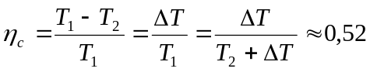
b) 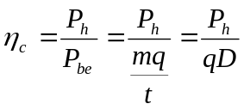, ahonnan 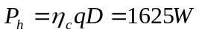
c) 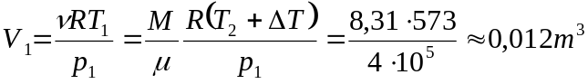
d) Q₁ = qDt’ = 22,5MJ, 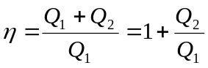, 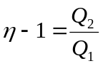, Q₂ = (η-1)Q₁ ≈ -10,8MJ
e) 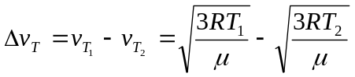, 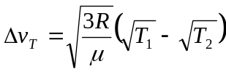

2. feladat

a) 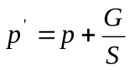, 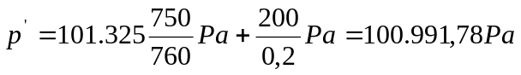
b) L = p’ΔV
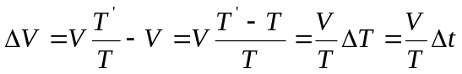
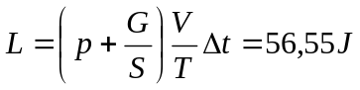
c) 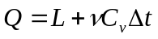, 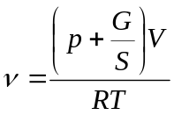, T = (273+7)K = 280K
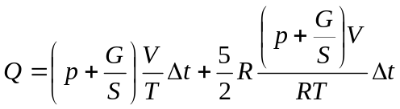
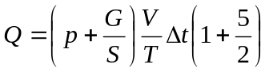
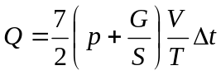
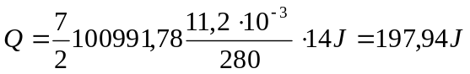

A c) pont megoldása másképpen.
A tanuló fizikából tudja, hogy az állandó térfogaton felvett hőmennyiség egyúttal a belsőenergia változását is jelenti. Tudhatja viszont kémiából, hogy az állandó nyomáson felvett hőmennyiség a belsőenergiának, valamint a mechanikai kölcsönhatásból származó energia változásának az összegével egyenlő. Kémiából ugyanis tanulta, hogy az entalpia lényegében a termodinamikai test és a vele mechanikailag kapcsolt M tömegű tárgy együttes energiája. Bizonyos feltételek mellett a felvett hőmennyiség (pl. Állandó nyomás mellett) éppen az entalpia változását jelenti.
Így Q = Q_{p} = νC_{p}ΔT = νC_{p}Δt
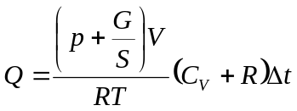
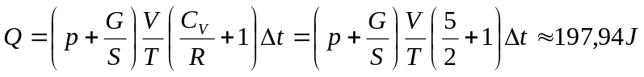

3 feladat

- Égés közben a keletkező gázok kiterjednek, kisebb lesz a sűrűségük, minek következtében felszállnak. Így helyükre hideg levegő áramlik. Ha nem így lenne, az égéstermékek eloltanák a lángot.
- A golyók lehűlési sebessége nemcsak a hővezetéstől, hanem a hőkapacitástól is függ. Minél nagyobb az anyag fajhője, annál nehezebben melegszik fel és természetesen annál lassabban hűl is le. A Jancsika kísérlete során nem azért hűlt ki gyorsabban az ólomgolyó, mert nagy volt a hővezetése, hanem azért, mert az ólomnak aránylag kicsi a fajhője. Egyébként az ólomnak csekély a hővezetőképessége.
- A 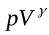= állandó = a megfordítható adiabatikus folyamatokra igaz.
- A magasabb hőmérsékletű intervallumban nagyobb a hősugárzás miatti veszteség.

